千葉県洋菓子講習会のお知らせ

千葉県洋菓子協会
会長 古田 康郎
２０２６年度の春季技術講習会を下記の日程で開催いたします。
今回は、千葉県柏市に店舗を構える ポムルージュ オーナー 小熊亮平 氏
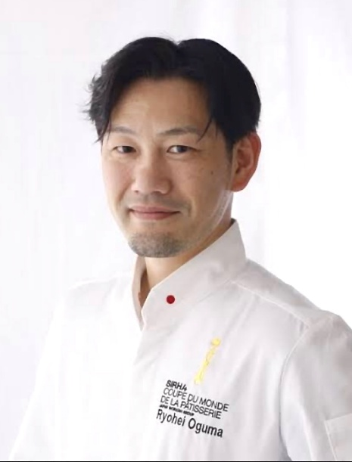
をお迎えしてデモンストレーションを行います。
是非お誘い合わせのうえ、多くの皆様のご参加をお待ちいたしております。

主 催 ： 千葉県洋菓子協会
後 援 ： 森永乳業 株式会社・森乳フーズ 株式会社
(株)イワセ・エスタ東京・千葉製粉(株)・ルーツ貿易(株)
日 時 ： ２０２６年４月１日(水) 12：００～1７：００ （受付11：３０～）
場 所 ： ハッピー製菓調理専門学校 ８階
千葉市中央区新宿2-6-21 学校法人中村学園
連絡先 : 千葉県洋菓子協会 / 事務局
TEL : ０４３－３０６―５２５０ ※ 基本 (月)(水)(金) の在席です
受講料 ： 協会員（他県の方も） ￥３，０００ 非会員 ￥５，０００

テーマ ： 『 お店の売れ筋商品の構成＆開業に向けての話 』
講 師 ： 小熊 亮平 氏 Poｍme Rouge （ポムルージュ） オーナーシェフ
≪プロフィール≫
２００３年３月香川調理製菓専門学校卒業後、パティスリー ラ ヴィ ドゥースに入社。
その後単身渡欧し２年ほど修行。帰国後、パティスリー ラ ヴィ ドゥース横浜店（シェフパティシエ）、
株式会社グルメ和光（グランシェフパティシエ兼シェフ ショコラティエ）で務め、フランスで開催される
パティシエ・コンクールの最高峰「クープ・デュ・モンド・ドゥ・ラ・パティスリー2019」にて銀メダル獲得（世界第2位）
２０２４年８月千葉県柏市にPoｍｍe Rouge（ポムルージュ）をオープン。店名はフランス語で「赤いリンゴ」という
意味。おいしく食べやすく、ふらっと立ち寄っていただけるお店づくりを展開。

予定作品 ： プチガトー ２品 / 焼き菓子 １品 / グラニテ １品
申 込 み ： 【 先着５０名 】 千葉県洋菓子協会までメール又はFAXにてお申し込み下さい。
後日、確認の返信をさせていただきます。
FAX ０４３－３０６－５２５０ （定員になり次第締め切らせて頂きます。）
メール yougashikyoukai@pony.ocn.ne.jp 迄 下記の内容で申し込みください。
◇ 2026年度 春季技術講習会 申込書 ◇

フリガナ  氏 名 |  | □に✔を  入れて下さい | □ 協会員（他県の方も） \3,000  □ 非会員 \5,000
勤 務 先 名
住 所 | 〒
T E L |  | F A X
E-mail

- 申し込まれた皆様には、協会事務局より確認の返信をいたしますので漏れなく記入して下さい。

